émocratie. Pour tous.

PARLEMENTAIRE À L'OCCASION DE LA COP29
FORMFORMULAIRE D'ARRIVÉE, DE DÉPART ET D'HÉBERGEMENT
THE MILLI MAJLIS
OF THE REPUBLIC OF AZERBAIJAN
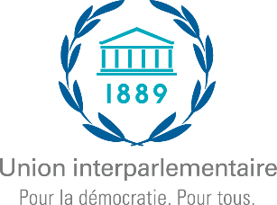

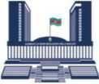

DÉLÉGATION DE:
Veuillez noter que les réservations de vols et les transports locaux, y compris les transferts aéroportuaires, sont à la charge des délégations. Comme indiqué dans la lettre d'invitation, l'UIP et le Milli Majlis de la République d'Azerbaïdjan ne sont pas en mesure de prendre en charge les arrangements
# | NOM ET PRÉNOM | FONCTION | NO. DE PASSEPORT | DATE D'ARRIVÉE  JJ / MM / AA | DATE DE DÉPART  JJ / MM / AA | HÉBERGEMENT (Hôtel/Appartment  et addresse)
1
2
3
4
5
6
7
8
9
10
11
12
13
14
15
16
17
18
19
20

Veuillez remplir ce formulaire par voie électronique
Veuillez retourner ce formulaire de demande à international@meclis.gov.az au plus tard le 5 novembre 2024.

